***Внимание! При выполнении любых письменных заданий следите за правильным положением ручки (карандаша), тетради, позой ребенка! Рука не должна быть сильно напряжена, а пальцы - чуть расслаблены.***

**Копируйте фигуры. Это задание способствует развитию координации, умению правильно воспринимать фигуры, расположенные на плоскости листа, различать прямые, кривые, наклонные соблюдать соотношение штрихов и положения фигур между собой.**

***Внимание! При выполнении графических заданий важны не быстрота, не количество сделанного, а точность выполнения - даже самых простых упражнений.***

**Продолжительность работы - 3-5 минут, затем отдых, переключение и, если не надоело, еще 3-5 минут работы. Не переходите к следующим заданиям, если не освоено предыдущее (линии должны быть четкими, ровными, уверенными).**

***Ваш ребенок должен знать:***

* **свою фамилию, имя, отчество;**
* **имя, отчество родителей;**

1.

* **дату рождения, домашний адрес;**
* **безопасный путь в школу и домой с соблюдением правил дорожного движения.**

**Когда начинать готовить ребенка к школе?**

**Как лучше это делать?**

***Единого для всех рецепта нет, да и быть не может: с одним нужно больше говорить, другого больше слушать, с третьим бегать и прыгать, а четвертого учить "по минуточкам" сидеть и внимательно работать. Одно ясно***

***- готовить ребенка к школе нужно; и все, чему вы научите ребенка сейчас, а главное - чему он научится сам, поможет ему быть успешным в школе.***

***Памятка для родителей***

СКОРО В

ШКОЛУ

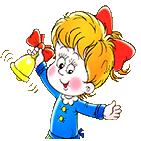

***«Единственный путь, ведущий к знаниям - деятельность»***

Подготовила: педагог-психолог

Ж.В.Шаркова

**На этапе подготовки:**

* **Избегайте чрезмерных требований**
* **Предоставляйте право на ошибку**
* **Не думайте за ребёнка**
* **Не перегружайте ребёнка**
* **Не пропустите первые трудности и обратитесь к узким специалистам запомощью**
* **Устраивайте ребенку маленькиепраздники**
* **Радуйтесь каждому открытию ребенка**
* **Ситуация успеха – основа для учения**
* **Помогайте, но не навязчиво**
* **Хвалите, но не перехваливайте**
* **Помните: легко, если вместе!**

КАК РОДИТЕЛИ МОГУТ ПОМОЧЬРЕБЁНКУ ИЗБЕЖАТЬ НЕКОТОРЫХТРУДНОСТЕЙ?

1. **Организуйте распорядок дня:**
   * стабильный режим дня;
   * полноценный сон;
   * прогулки на воздухе.
2. **Формируйте у ребенка уменияобщаться:** Обратите внимание на то, умеет ли ваш ребенок вступать в контакт с новым взрослым, с другими детьми, умеет ли онвзаимодействовать, сотрудничать.
3. **Уделите особое внимание развитию произвольности:**

* Учите ребенка управлять своими желаниями, эмоциями, поступками. Он должен уметь подчиняться правилам поведения, выполнять действия по образцу.

1. **Ежедневно занимайтесь интеллектуальным развитием ребенка:**

* Во время прогулок наблюдайте изменения в природе. Обращайте внимание на различные явления природы: дождь, снег, радуга, листопад, туман, ветер, тучи, буря, рассвет, закат.
* Выучите названия времен года. Тренируйте умения определять время года на улице и картинках.
* Используя лото и книги, учите с ребенкомназвания: диких и домашних животных, птиц, полевых и садовых цветов, деревьев, предметов посуды, предметов мебели, одежды, игрушек, школьных принадлежностей, частей тела, названия городов, названия любимых сказок и их героев.

# Внимание! Ребенок 6-7 лет не может работать долго: 15-20 минут - вот предел, а потом он должен отдохнуть, отвлечься. Поэтому все занятия должны быть рассчитаны на 15-20 минут.

* **Развивайте связную речь детей. Учите пересказывать сказки, содержания**
* **мультфильмов.**
* **Составляйте рассказы по картинкам.**
* **Следите за правильным произношением и дикцией детей. Проговаривайте скороговорки.**
* **Можно заниматься с ребенком звуковым анализом простых слов (дом, лес, шар, суп). Научите находить слова имеющие, например, звук «л».**
* **Знакомьте ребенка с буквами и их печатным изображением, а так же звуком, обозначающим конкретную букву.**
* **Научите ребенка различать и правильно называть основные геометрические фигуры (круг, квадрат, треугольник, прямоугольник), сравнивать и различать предметы по величине (больший, меньший) и цвету.**

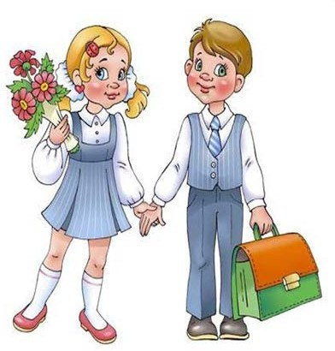

* Научите ребенка считать до 10 и обратно, сравнивать количество предметов (больше, меньше, столько же).

Познакомьте с изображением цифр (не надо учить их писать, только знать)

* **Научите определять положение предметов на плоскости, знать слова, обозначающие местоположение и правильно понимать их значения: впереди, сзади, справа, слева, сверху, над, под, за, перед.**
* **Развитию мелкой моторики руки ребенка помогут рисование, штриховка, раскрашивание (но - небольших поверхностей), нанизывание бусинок, пуговиц, лепка, определение вслепую формы предметов (сначала**

самых простых, потом можно усложнять), игры с мелкими предметами (мозаика).